Autoverhuur Bob

Applicatie en Mediaontwikkeling



**Project:** Autoverhuur Bob

**Datum:** 09-01-207

**Leden:** *Jelle vd Bosch*

*Guido Vosselman*

*Peter Potters*

*Steven*

**Versie: 1.0**

Inhoudsopgave:

1 Inleiding 2

2 Projectopdracht 2

3 Ontwikkelomgeving 2

3.1 Lid 1 2

3.2 Lid 2 2

3.3 Lid 3 2

3.4 Lid 4 2

4 Functioneel ontwerp 2

4.1 Wireframes 2

4.2 Mockups 2

5 Planning 2

# Inleiding

Wij, (naam bedrijf), maken een website voor Autobedrijf Bob. Voor de website gebruiken wij de standaard programmeertalen (html, css en php).

# Projectopdracht

“ Wij hebben van Autobedrijf Bob de opdracht gekregen om een website te maken. De website moet een thema hebben dat past bij het Autobedrijf Bob. Verder zal de website een mooie, moderne en stijlvolle design hebben. Het zal 6 pagina’s bevatten: ‘Home’, ‘Over’, ‘Auto’s’, ‘Contact’, ‘inloggen’ en ‘registreren’. Elke pagina zal aan alle eisen en wensen voldoen die wij hebben meegekregen. Op de deadline zullen wij een website opleveren die alle informatie bevat en aan alle eisen en wensen voldoet.”

# Ontwikkelomgeving

## Jelle vd Bosch (Project leider)

Photoshop Github

Word Brackets

Google chrome

## Guido Vosselman

Photoshop Google chrome

Word Github

Excel Atom

## Steven Dahlhaus Carmona

Photoshop Github

Word Notepad ++

Google chrome

## Peter Potters

Photoshop Github

Word Atom

Google chrome

# Functioneel ontwerp

## Wireframes

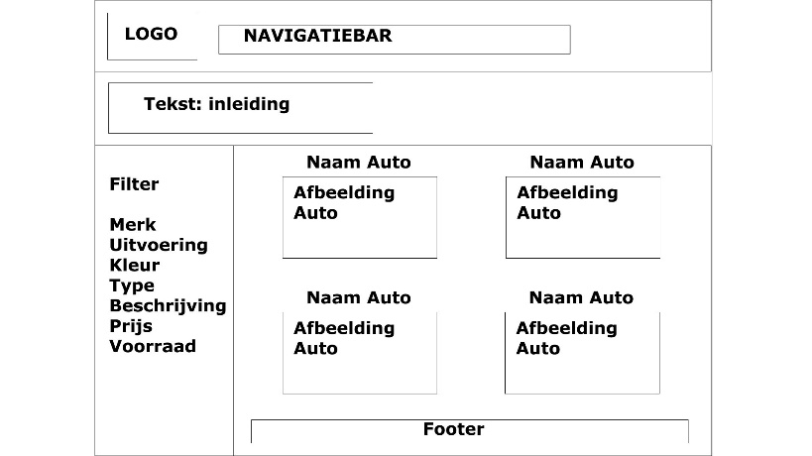Wireframe Home Wireframe Auto’s

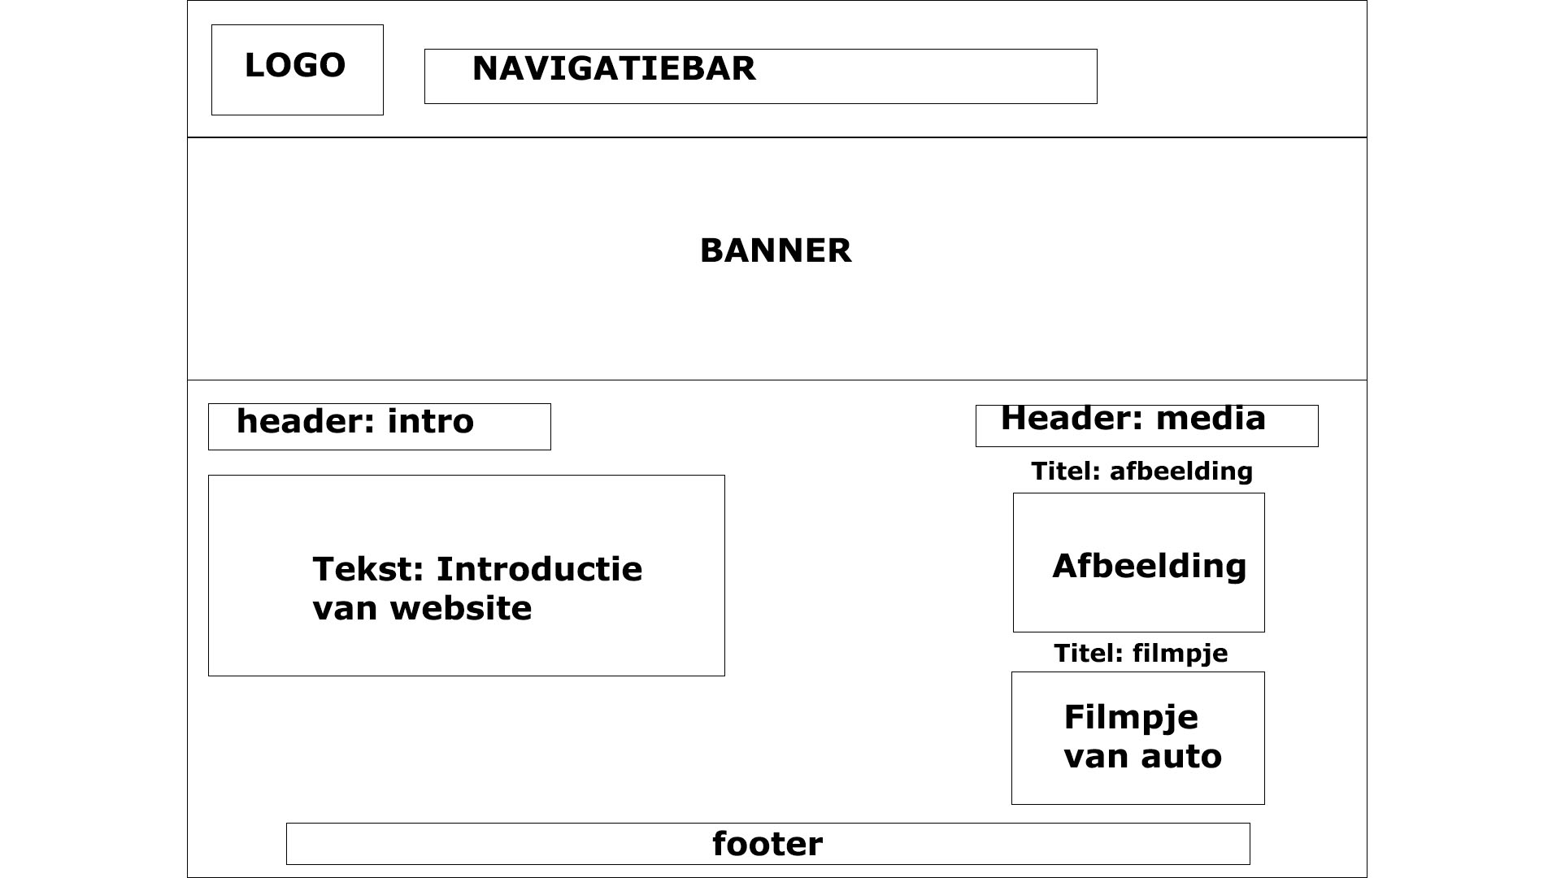

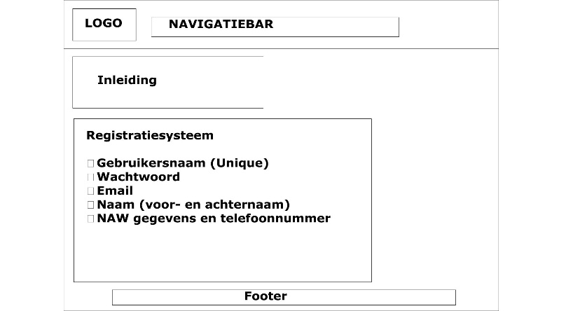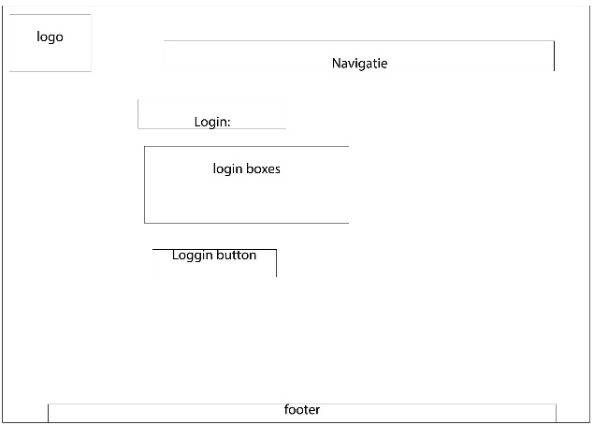Wireframe Login Wireframe Registratie

## 

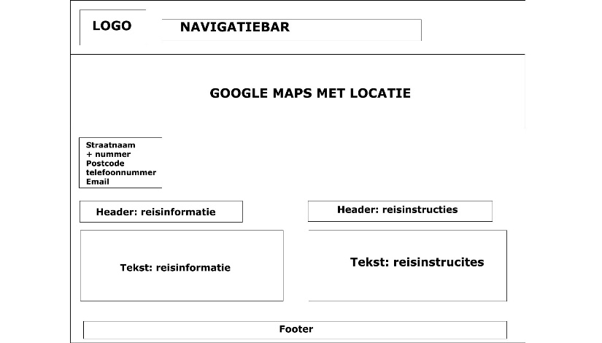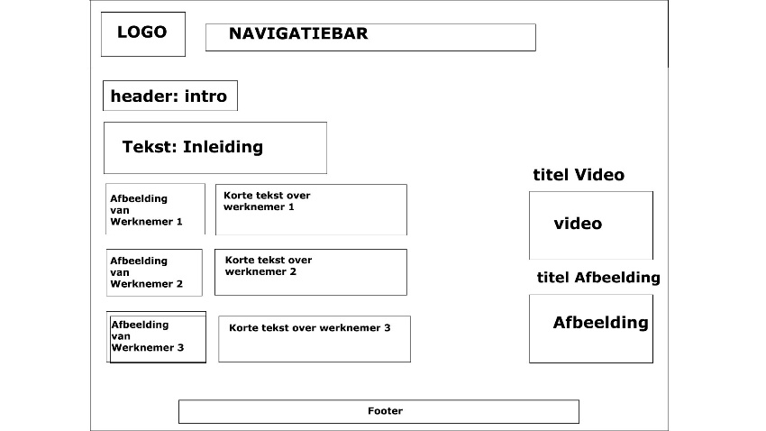Wireframe Over Wireframe Contact

## Mockups

Mockup home Mockup auto’s

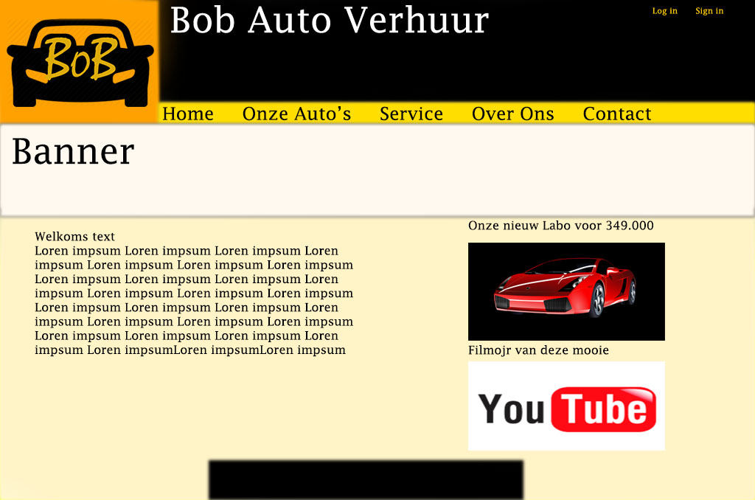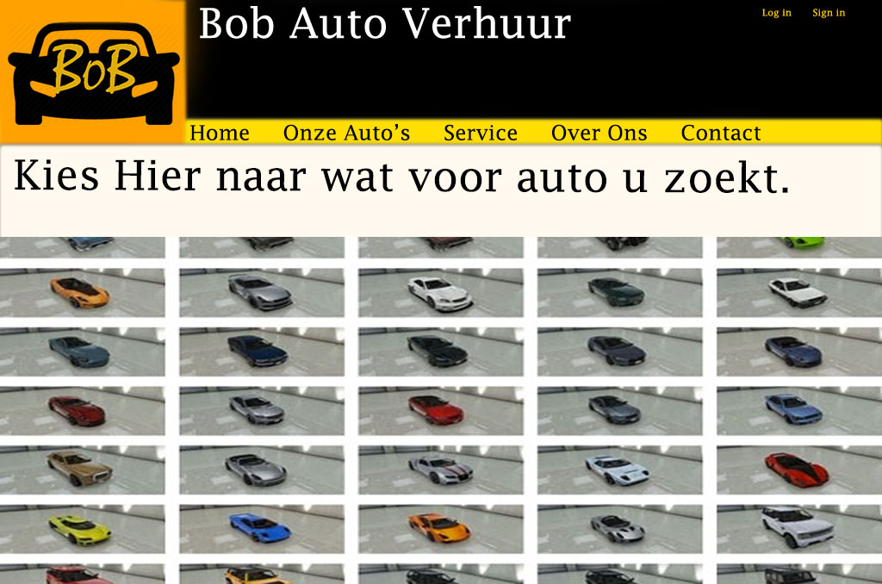

Mockup Service Mockup over ons

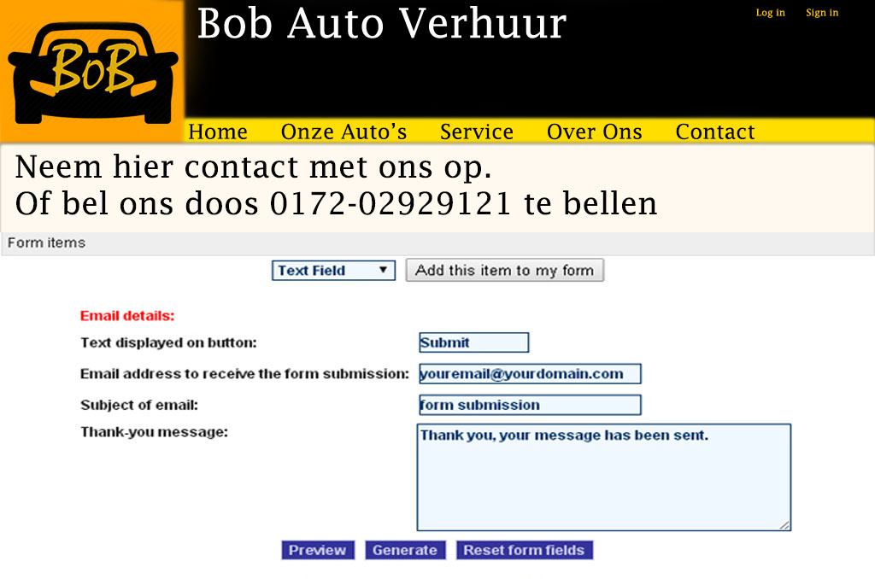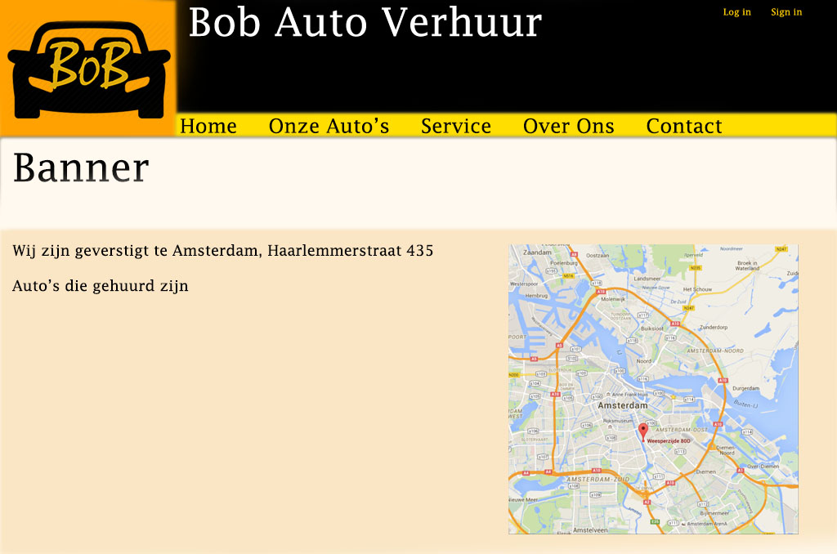

Mockup Contact Mockup Log In

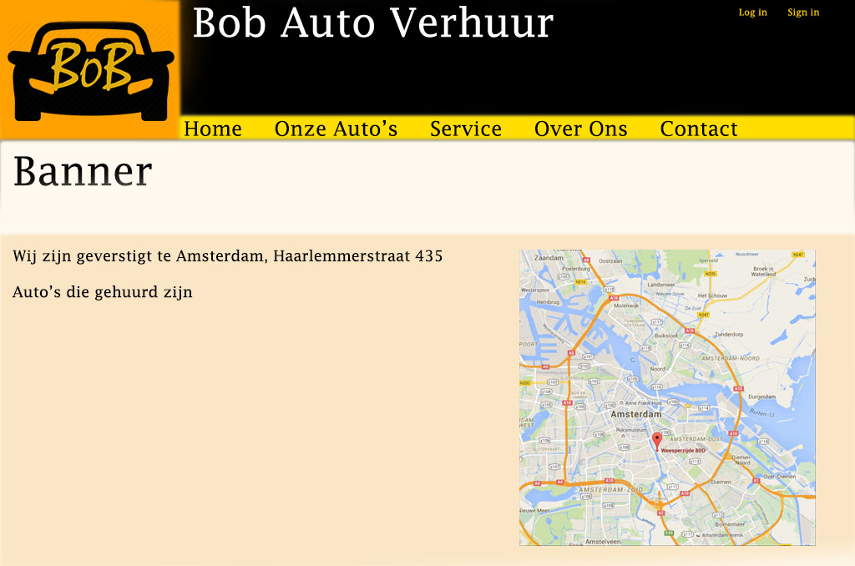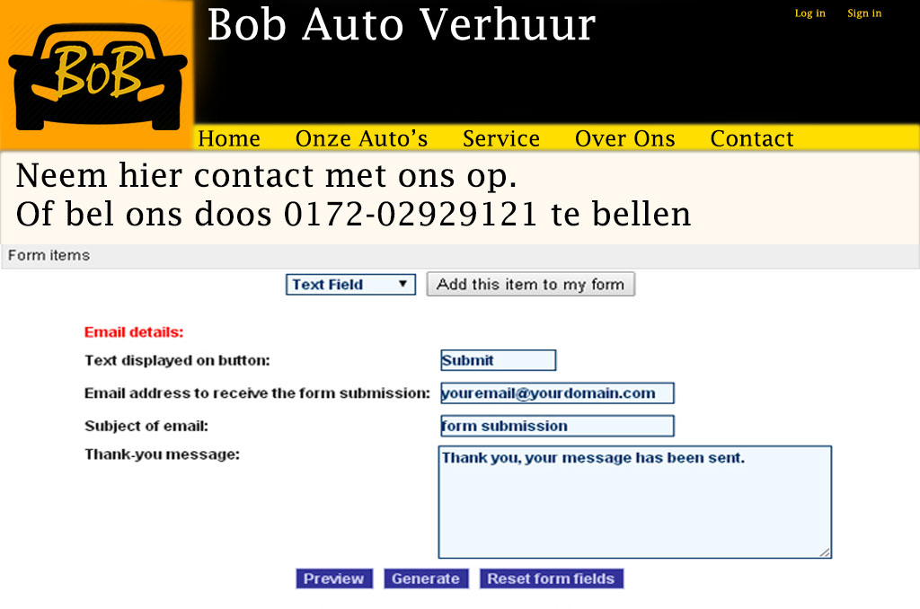

# C:\Users\jlbos\AppData\Local\Microsoft\Windows\INetCacheContent.Word\planning.jpgPlanning

Dit is onze planning: